Федеральное государственное автономное образовательное учреждение

высшего образования «Национальный исследовательский университет

ИТМО»

*Факультет программной инженерии и компьютерной техники*

**Лабораторная работа №4**

По дисциплине:

*“Базы данных”*

*Вариант:*

*1003*

Выполнил:

Щукин Егор Вячеславович

Группа: Р3114

Преподаватель:

Кривоносов Егор Дмитриевич

Санкт-Петербург,

2024г

**Текст задания:**

Задание.

Для каждого запроса предложить индексы, добавление которых уменьшит время выполнения запроса (указать таблицы/атрибуты, для которых нужно добавить индексы, написать тип индекса; объяснить, почему добавление индекса будет полезным для данного запроса).

Для запросов 1-2 необходимо составить возможные планы выполнения запросов. Планы составляются на основании предположения, что в таблицах отсутствуют индексы. Из составленных планов необходимо выбрать оптимальный и объяснить свой выбор.  
Изменятся ли планы при добавлении индекса и как?

Для запросов 1-2 необходимо добавить в отчет вывод команды EXPLAIN ANALYZE [запрос]

Подробные ответы на все вышеперечисленные вопросы должны присутствовать в отчете (планы выполнения запросов должны быть нарисованы, ответы на вопросы - представлены в текстовом виде).

1. Сделать запрос для получения атрибутов из указанных таблиц, применив фильтры по указанным условиям:  
   Н_ТИПЫ_ВЕДОМОСТЕЙ, Н_ВЕДОМОСТИ.  
   Вывести атрибуты: Н_ТИПЫ_ВЕДОМОСТЕЙ.НАИМЕНОВАНИЕ, Н_ВЕДОМОСТИ.ИД.  
   Фильтры (AND):  
   a) Н_ТИПЫ_ВЕДОМОСТЕЙ.НАИМЕНОВАНИЕ = Ведомость.  
   b) Н_ВЕДОМОСТИ.ДАТА < 2010-06-18.  
   c) Н_ВЕДОМОСТИ.ДАТА < 2010-06-18.  
   Вид соединения: LEFT JOIN.
2. Сделать запрос для получения атрибутов из указанных таблиц, применив фильтры по указанным условиям:  
   Таблицы: Н_ЛЮДИ, Н_ОБУЧЕНИЯ, Н_УЧЕНИКИ.  
   Вывести атрибуты: Н_ЛЮДИ.ОТЧЕСТВО, Н_ОБУЧЕНИЯ.НЗК, Н_УЧЕНИКИ.ИД.  
   Фильтры: (AND)  
   a) Н_ЛЮДИ.ОТЧЕСТВО > Георгиевич.  
   b) Н_ОБУЧЕНИЯ.ЧЛВК_ИД < 105590.  
   Вид соединения: RIGHT JOIN.

Команда для подключения к базе данных ucheb:

*psql -h pg -d ucheb*

Отчёт по лабораторной работе должен содержать:

1. Текст задания.
2. Реализацию запросов на SQL.
3. Планы выполнения запросов.
4. Ответы на вопросы, представленные в задании.
5. Выводы по работе.

Темы для подготовки к защите лабораторной работы:

1. Индексы
2. Оптимизация запросов
3. Выбор плана выполнения запросов
4. **Реализация запросов на языке SQL**
   1. Сделать запрос для получения атрибутов из указанных таблиц, применив фильтры по указанным условиям:  
      Н_ТИПЫ_ВЕДОМОСТЕЙ, Н_ВЕДОМОСТИ.  
      Вывести атрибуты: Н_ТИПЫ_ВЕДОМОСТЕЙ.НАИМЕНОВАНИЕ, Н_ВЕДОМОСТИ.ИД.  
      Фильтры (AND):  
      a) Н_ТИПЫ_ВЕДОМОСТЕЙ.НАИМЕНОВАНИЕ = Ведомость.  
      b) Н_ВЕДОМОСТИ.ДАТА < 2010-06-18.  
      c) Н_ВЕДОМОСТИ.ДАТА < 2010-06-18.  
      Вид соединения: LEFT JOIN.

SELECT "Н_ТИПЫ_ВЕДОМОСТЕЙ"."НАИМЕНОВАНИЕ", "Н_ВЕДОМОСТИ"."ИД"  
FROM "Н_ТИПЫ_ВЕДОМОСТЕЙ"  
 LEFT JOIN "Н_ВЕДОМОСТИ" on "Н_ТИПЫ_ВЕДОМОСТЕЙ"."ИД" = "Н_ВЕДОМОСТИ"."ТВ_ИД"  
WHERE "Н_ТИПЫ_ВЕДОМОСТЕЙ"."НАИМЕНОВАНИЕ" = 'Ведомость'  
 AND "Н_ВЕДОМОСТИ"."ДАТА"< '2010-06-18';

* 1. Сделать запрос для получения атрибутов из указанных таблиц, применив фильтры по указанным условиям:  
     Таблицы: Н_ЛЮДИ, Н_ОБУЧЕНИЯ, Н_УЧЕНИКИ.  
     Вывести атрибуты: Н_ЛЮДИ.ОТЧЕСТВО, Н_ОБУЧЕНИЯ.НЗК, Н_УЧЕНИКИ.ИД.  
     Фильтры: (AND)  
     a) Н_ЛЮДИ.ОТЧЕСТВО > Георгиевич.  
     b) Н_ОБУЧЕНИЯ.ЧЛВК_ИД < 105590.  
     Вид соединения: RIGHT JOIN.

SELECT "Н_ЛЮДИ"."ОТЧЕСТВО", "Н_ОБУЧЕНИЯ"."НЗК", "Н_УЧЕНИКИ"."ИД"  
FROM "Н_ЛЮДИ"  
 RIGHT JOIN "Н_ОБУЧЕНИЯ" ON "Н_ЛЮДИ"."ИД" = "Н_ОБУЧЕНИЯ"."ЧЛВК_ИД"  
 RIGHT JOIN "Н_УЧЕНИКИ" ON "Н_ОБУЧЕНИЯ"."ЧЛВК_ИД" = "Н_УЧЕНИКИ"."ЧЛВК_ИД"  
WHERE "Н_ЛЮДИ"."ОТЧЕСТВО">'Георгиевич' AND "Н_ОБУЧЕНИЯ"."ЧЛВК_ИД"< 105590;

1. **Оптимизация запроса №1**

Создание индекса на столбце "НАИМЕНОВАНИЕ" ускорит обор записей соответствующих условию "Н_ТИПЫ_ВЕДОМОСТЕЙ"."НАИМЕНОВАНИЕ" = 'Ведомость'.

CREATE INDEX ВЕДОМОСТИ_НАИМЕНОВАНИЕ_ИНДЕКС ON "Н_ТИПЫ_ВЕДОМОСТЕЙ"("НАИМЕНОВАНИЕ");

Теперь нужно создать индекс для "Н_ВЕДОМОСТИ"."ДАТА" получим CREATE INDEX ВЕДОМОСТИ_ДАТА_ИНДЕКС ON "Н_ВЕДОМОСТИ"("ДАТА") потому что у нас есть условие "Н_ВЕДОМОСТИ"."ДАТА"< '2010-06-18' это тоже ускорит отбор и работу запроса.

Также создание индекса для атрибута "Н_ВЕДОМОСТИ"."ТВ_ИД" это ускорит соединение таблиц по ТВ_ИД.

CREATE INDEX ВЕДОМОСТИ_ТВ_ИД_ИНДЕКС ON "Н_ВЕДОМОСТИ"("ТВ_ИД");

1. **План для запроса №1**

**План №1**

- Полное сканирование таблицы Н_ТИПЫ_ВЕДОМОСТЕЙ.

- Полное сканирование таблицы Н_ВЕДОМОСТИ.

-Соединение таблиц с иcпользованием Nested Loop Join по атрибуту ТВ_ИД.

- Фильтрация результата по Н_ТИПЫ_ВЕДОМОСТЕЙ.НАИМЕНОВАНИЕ =’Ведомость’ и Н_ВЕДОМОСТИ.ДАТА < 2010-06-18.

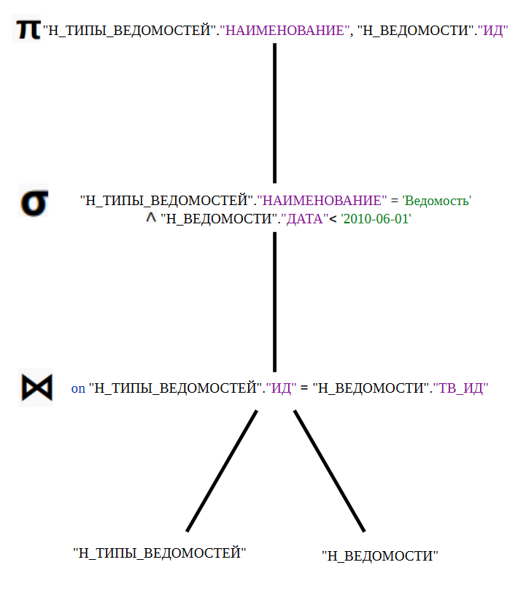

**План №2**

- Полное сканирование таблицы Н_ТИПЫ_ВЕДОМОСТЕЙ с использованием фильтра Н_ТИПЫ_ВЕДОМОСТЕЙ.НАИМЕНОВАНИЕ =’Ведомость’

- Полное сканирование таблицы Н_ВЕДОМОСТИ с применением фильтра Н_ВЕДОМОСТИ.ДАТА < 2010-06-18.

-Соединение таблиц с иcпользованием Nested Loop Join по атрибуту ТВ_ИД.

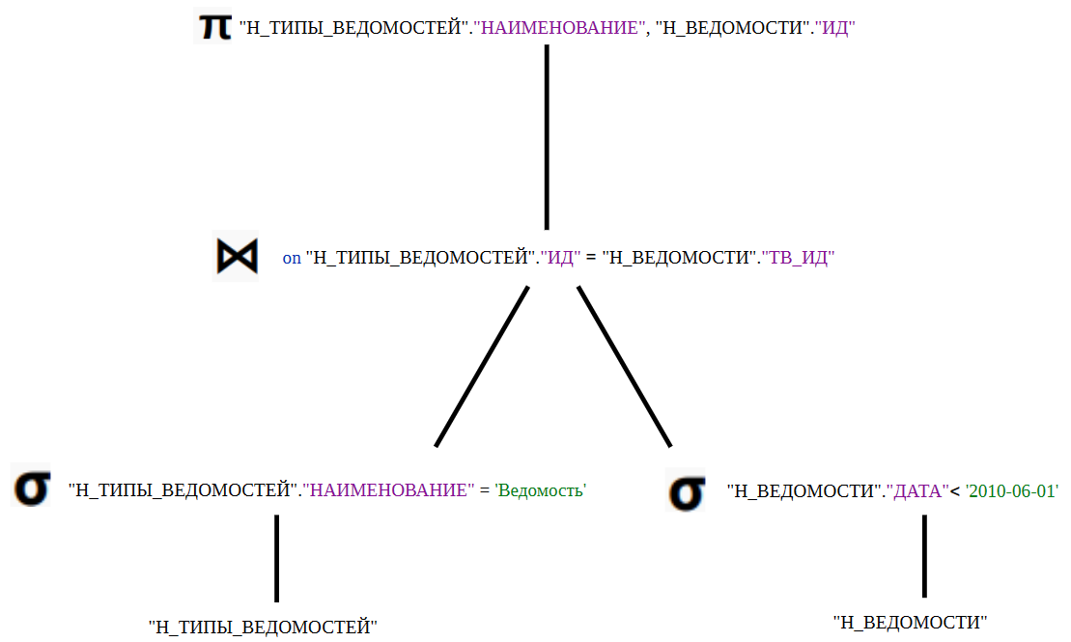

**Оптимальный план:**

Если сравнивать по оптимальности мои планы, то победит второй, так как фильтрация данных происходит до соединения таблиц.

**План №3 с индексами**

-Индексное сканирование будет происходить вместо полного сканирования

-Соединение таблиц с иcпользованием Nested Loop Join по атрибуту ТВ_ИД.

**EXPLAINE ANALYZE**

Nested Loop (cost=828.49..6651.35 rows=64362 width=30) (actual time=6.919..69.461 rows=168494 loops=1)  
" -> Seq Scan on ""Н_ТИПЫ_ВЕДОМОСТЕЙ"" (cost=0.00..1.04 rows=1 width=30) (actual time=0.009..0.014 rows=1 loops=1)"  
" Filter: ((""НАИМЕНОВАНИЕ"")::text = 'Ведомость'::text)"  
 Rows Removed by Filter: 2  
" -> Bitmap Heap Scan on ""Н_ВЕДОМОСТИ"" (cost=828.49..6006.69 rows=64362 width=8) (actual time=6.906..49.416 rows=168494 loops=1)"  
" Recheck Cond: (""ТВ_ИД"" = ""Н_ТИПЫ_ВЕДОМОСТЕЙ"".""ИД"")"  
" Filter: (""ДАТА"" < '2010-06-01 00:00:00'::timestamp without time zone)"  
 Rows Removed by Filter: 22403  
 Heap Blocks: exact=4040  
" -> Bitmap Index Scan on ""ВЕД_ТВ_FK_I"" (cost=0.00..812.40 rows=74147 width=0) (actual time=6.260..6.260 rows=190897 loops=1)"  
" Index Cond: (""ТВ_ИД"" = ""Н_ТИПЫ_ВЕДОМОСТЕЙ"".""ИД"")"  
Planning Time: 1.176 ms  
Execution Time: 77.286 ms

1. **Оптимизация запроса №2**

Создание индекса на таблице Н_ЛЮДИ, которое ускорит фильтрацию строк, где "Н_ЛЮДИ"."ОТЧЕСТВО">'Георгиевич'.

CREATE INDEX ЛЮДИ_ОТЧЕСТВО_ИНДЕКС ON "Н_ЛЮДИ"("ОТЧЕСТВО");

Создание индекса на таблицу "Н_ОБУЧЕНИЯ", которое ускорит фильтрацию строк "Н_ОБУЧЕНИЯ"."ЧЛВК_ИД"< 105590.

CREATE INDEX ЛЮДИ_ИД_ИНДЕКС ON "Н_ОБУЧЕНИЯ"("ЧЛВК_ИД");

1. **План для запроса №1**

**План №1**

- Полный скан таблицы Н_ЛЮДИ с применением фильтра "Н_ЛЮДИ"."ОТЧЕСТВО" > 'Георгиевич'.

- Полный скан таблицы Н_ОБУЧЕНИЯ с применением фильтра "Н_ОБУЧЕНИЯ"."ЧЛВК_ИД"< 105590.

- Соединение таблиц Н_ЛЮДИ и Н_ОБУЧЕНИЯ с использованием Nested Loop Join по атрибутам "Н_ЛЮДИ"."ИД" = "Н_ОБУЧЕНИЯ"."ЧЛВК_ИД".

- Полный скан таблицы Н_УЧЕНИКИ.

- Соединение результатов предыдущего этапа с таблицей Н_УЧЕНИКИ с использованием Nested Loop Join.

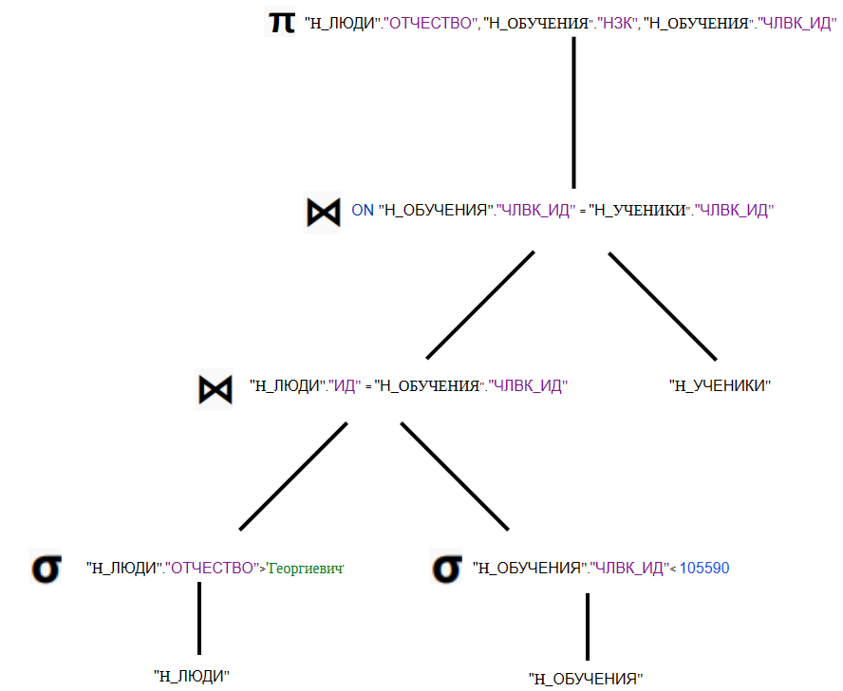

**План №2**

- Полный скан таблицы Н_ЛЮДИ.

- Полный скан таблицы Н_ОБУЧЕНИЯ.

- Соединение таблиц Н_ЛЮДИ и Н_ОБУЧЕНИЯ с использованием Nested Loop Join по атрибутам "Н_ЛЮДИ"."ИД" = "Н_ОБУЧЕНИЯ"."ЧЛВК_ИД".

- Теперь применим фильтр для результата, где "Н_ЛЮДИ"."ОТЧЕСТВО" > 'Георгиевич' и "Н_ОБУЧЕНИЯ"."ЧЛВК_ИД"< 105590.

- Полный скан таблицы Н_УЧЕНИКИ.

- Соединение результатов предыдущего этапа с таблицей Н_УЧЕНИКИ с использованием Nested Loop Join.

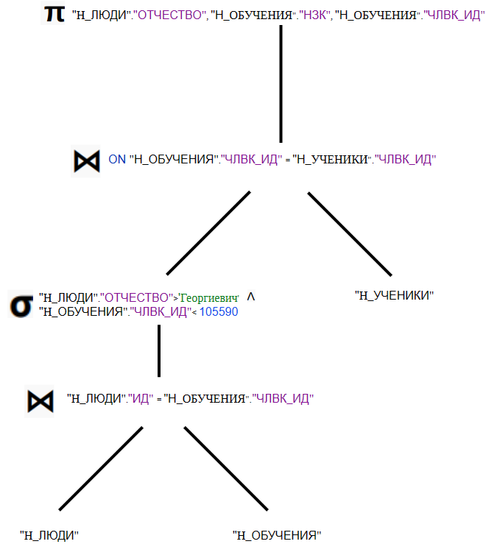

**Оптимальный план:**

План №1 является более оптимальным, так как фильтрация происходит до соединения таблиц это уменьшает количество строк до объединения.

**План №3 с индексами**

- Будет использоваться скан по индексам

- Nested Loop Join станет быстрее благодаря индексу на атрибуте ЧЛВК_ИД.

**EXPLAINE ANALYZE**

Нужно изменить условие, так как при условие "Н_ОБУЧЕНИЯ"."ЧЛВК_ИД"< 105590 запрос не выведет ничего. Поменяем на < 115590.

Nested Loop (cost=95.90..1177.49 rows=1612 width=30) (actual time=0.899..10.557 rows=1801 loops=1)  
 -> Hash Join (cost=95.61..664.39 rows=354 width=34) (actual time=0.857..7.107 rows=380 loops=1)  
" Hash Cond: (""Н_ЛЮДИ"".""ИД"" = ""Н_ОБУЧЕНИЯ"".""ЧЛВК_ИД"")"  
" -> Seq Scan on ""Н_ЛЮДИ"" (cost=0.00..553.98 rows=2253 width=24) (actual time=0.024..5.677 rows=2251 loops=1)"  
" Filter: ((""ОТЧЕСТВО"")::text > 'Георгиевич'::text)"  
 Rows Removed by Filter: 2867  
 -> Hash (cost=85.56..85.56 rows=804 width=10) (actual time=0.680..0.682 rows=828 loops=1)  
 Buckets: 1024 Batches: 1 Memory Usage: 43kB  
" -> Bitmap Heap Scan on ""Н_ОБУЧЕНИЯ"" (cost=18.51..85.56 rows=804 width=10) (actual time=0.126..0.409 rows=828 loops=1)"  
" Recheck Cond: (""ЧЛВК_ИД"" < 115590)"  
 Heap Blocks: exact=18  
" -> Bitmap Index Scan on ""ОБУЧ_ЧЛВК_FK_I"" (cost=0.00..18.31 rows=804 width=0) (actual time=0.110..0.110 rows=828 loops=1)"  
" Index Cond: (""ЧЛВК_ИД"" < 115590)"  
" -> Index Only Scan using ""УЧЕН_ОБУЧ_FK_I"" on ""Н_УЧЕНИКИ"" (cost=0.29..1.40 rows=5 width=4) (actual time=0.003..0.007 rows=5 loops=380)"  
" Index Cond: (""ЧЛВК_ИД"" = ""Н_ЛЮДИ"".""ИД"")"  
 Heap Fetches: 1801  
Planning Time: 1.038 ms  
Execution Time: 10.818 ms

**Вывод:** я изучил отличия индексов, также научился оптимизировать запросы используя индексы.